
بسم الله الرحمن الرحيم
المملكة العربية السعودية
وزارة التربية والتعليم 280
الإدارة العامة للتربية والتعليم بمنطقة جـــــازان
متوسطة وثانوية
المادة:رياضيات
اليوم/ الأحد التاريخ: 9 / 3 /1437هـ
الزمن / ثلاث ساعات
الفترة:الأولى
عدد أوراق الاختبار /4 ورق

اسئلــــة اختبــــــار الصف الثالث ثانوي علمي الفصل الدراسي الاول لعــــــــــــــام 1436/1437هـ

الاسم/............................................................................. رقم الجلوس( )

درجة فقط
رقم السؤال | الدرجة رقماً | الدرجة كتابة | المصححة | المراجعة
الأول |  | درجة فقط
الثاني |  | درجة فقط
الثالث |  | درجة فقط
الر ابع |  | درجة فقط
المجموع

30

السؤال الاول :
من درجة فقط
ا~اختاري الإجابة الصحيحة :
~ 1 | 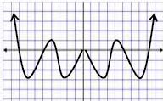  الدالة
~ 1 | ا~ زوجية | ب~ فردية | ج~ فردية و زوجية | د~ ليست فردية و لا زوجية
~ 2 | 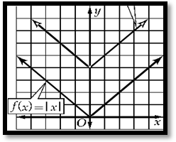  الشكل المنحني المرسوم مع الدالة الام يعبر  عن الدالة تساوي
~ 2 | ا~ | ب~ | ج~ | د~
~ 3 | اذا كانت , فان
~ 3 | ا~ 3 | ب~15 | ج~ 6  1 | د~ 4
~ 4 | قيمة العبارة تساوي.......  الاسم/............................................................................. رقم الجلوس( )
~ 4 | ا~ 1 | ب~ 10 | ج~ 10- | د~ غير معرف
~ 5 | قيمة المقدار هي........
~ 5 | ا~ | ب~ | ج~ | د~
~ 6 | حل المعادلة log₃(x²-15)=log₃2x
~ 6 | ا~ -3 | ب~-1 | ج~ 5 | د~ 15
~ 7 | المتطابقة تساوي .......
~ 7 | ا~ | ب~~ | ج~ | د~
~ 8 | من متطابقات ضعف الزاوية تساوي .......
~ 8 | ا~ | ب~ | ج~ | د~
~ 9 | للقطع المكافيء الذي معادلته تكون رأسه
~ 9 | ا~ | ب~ | ج~ | د~
~ 10 | القطع الناقص الذي معادلته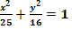 تكون بؤرتاه هما
~ 10 | ا~ | ب~ | ج~ | د~
ب~ 1-أوجدي معادلة الخطان المقاربان للقطع الزائد الذي معادلته / x² - y² = 1

2-أوجدي متوسط معدل التغير للدالة
على الفترة
/

1
4

السؤال الثاني :
من درجة فقط
ا~ ضع علامة ( √) امام العبارة الصحيحة و علامة (x) امام العبارة الخاطئة مع تصويب الخاطئ منها:
1~ | الدالة f(x) = 6-x لا تعتبر دالة عكسية للدالة g(x) = 18-3x ( )
2~ | الصورة اللوغاريتمية للصورة هى ( )
3~ | ( )
4~ | tan=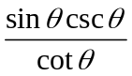 ( )
5~ | 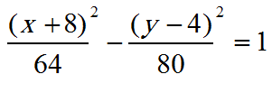  الاختلاف المركزي للقطع الذي معادلته يساوي 1.2 ( )
2
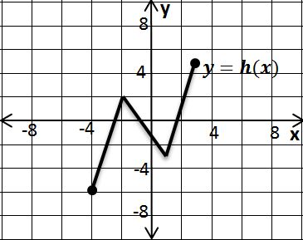
ب~استعملي التمثيل البياني للدالة hفي كل ممايلي /
الاسم/............................................................................. رقم الجلوس( )

لإيجاد مدى الدالة/......................................................................
لتقدير فترات التزايد فقط/........................................................................
من درجة فقط
السؤال الثالث :
ا~ اكملي الفراغات التالية بالإجابة الصحيحة :
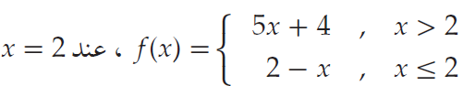
1~ | للدالة تكون غير متصلة و نوع عدم الاتصال هو....................
2~ | اذا كانت فان القيمة التقريبية تساوي....................
3~ | اذا كانت حيث فإن قيمة تساوي....................
4~ | دائرة طرفي قطر فيها هما , يكون احداثي مركزها هو ....................
5~ | مجال الدالة 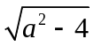هو.........................
6~ | قيمة log7 باستخدام الحاسبة ........................................

ب~أثبتي أن المعادلة 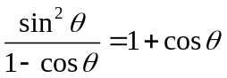 تمثل متطابقة :
.......................................................................................................................................
.......................................................................................................................................
.......................................................................................................................................
ج~ اكتبي المعادلتين الوسيطيتين x = 5 cos t , y = 9 sin t بالصورة الديكارتية
.......................................................................................................................................
.......................................................................................................................................
.......................................................................................................................................
.......................................................................................................................................
3
الاسم/............................................................................. رقم الجلوس( )

من درجة فقط
السؤال الرابع :
ا~ حلي المعادلات الاتية/

4^{2n-1}=64 2) 4=𝛉sin²𝛉+2cos²
......................................................................................................................................................................................................................................................................................................................................................
..................................................................................................................
……

ب~ استعملي صيغة تغير الأساس لإيجاد قيمة 8 log₆ :-
....................................................................................................................................................................................................................
ج~² – 3 x + 6 y – 21= 0 y 2 [ باستخدام الميز حددي نوع القطع المخروطي ]
....................................................................................................................................................................................................................
د~ أكملي الجدول الأتي حسب المطلوب منك/
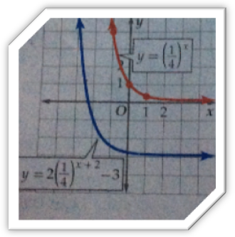
المنحى الذي على اليسار يمثل الدالة الأسية 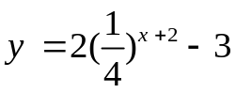
K | h | | a |
k=  نوع الإزاحة | h=  نوع الإزاحة | | a |=  الشكل والاتجاه

إنتهت الاسئلة
و فقكن الله لما يحب ويرضى
معلمة المادة/alamany
4
فلنجعل لجنودنا منا كل يوم دعوة لهم بالنصر

